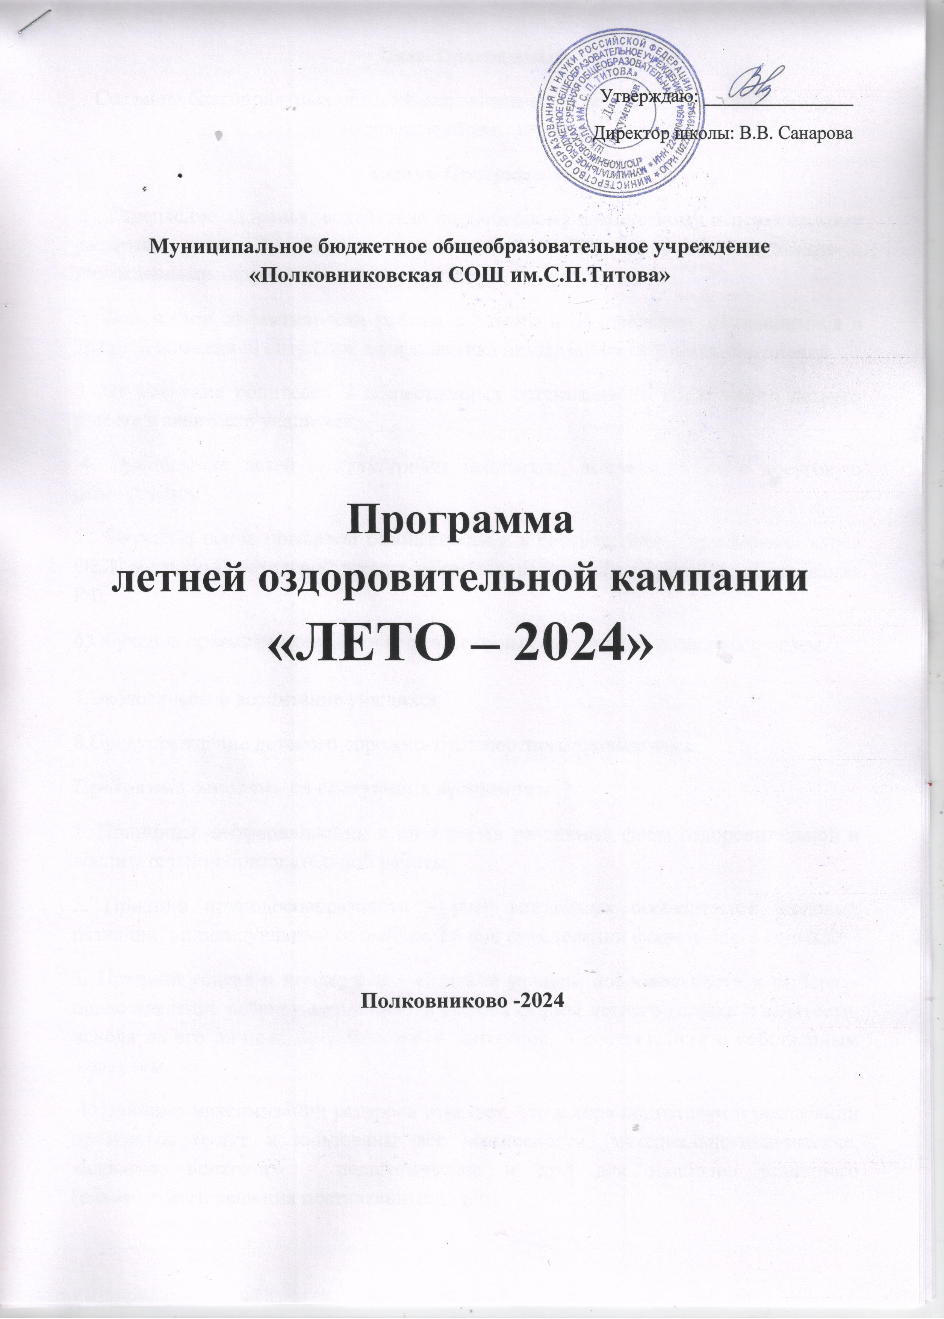

Цель Программы:
Создание благоприятных условий для организации летнего безопасного отдыха несовершеннолетних детей
Задачи Программы:
1. Укрепление здоровья, содействие полноценному физическому и психическому развитию детей, приобщение школьников к ЗОЖ через взаимодействие с учреждениями здравоохранения и спорта.
2. Повышение эффективности работы с детьми и подростками, оказавшимися в трудной жизненной ситуации; профилактика безнадзорности и правонарушений.
3. Привлечение родителей и общественных организаций к организации летнего отдыха и занятости учащихся.
4. Приобщение детей к культурным ценностям, вовлечение их в досуговую деятельность.
5. Изучение основ пожарной безопасности и в соответствии с программой курса ОБЖ общеобразовательной школы, рекомендованной Министерством образования РФ.
6.Обучение правилам поведения в чрезвычайных ситуациях, связанных с огнем.

7.Экологическое воспитание учащихся.
8.Предупреждение детского дорожно-транспортного травматизма.
Программа основана на следующих принципах:
1. Принципы дифференциации и интеграции различных форм оздоровительной и воспитательно-образовательной работы.
2. Принцип природосообразности – учет возрастных особенностей, половых различий, индивидуальных потребностей при определении форм летнего отдыха.
3. Принцип успеха и поддержки – создание условий добровольности и выбора – предоставление ребенку возможности выбора формы летнего отдыха и занятости, исходя из его личных потребностей и интересов, в соответствии с собственным желанием.
4. Принцип максимизации ресурсов означает, что в ходе подготовки и реализации программы будут использованы все возможности (материально-технические, кадровые, психолого - педагогические и др.) для наиболее успешного (оптимального решения поставленных задач).
5. Принцип демократизации
Содержание программы.
Тематическая направленность мероприятий на 2024 год:
Летняя безопасность
Год семьи
100-летие Косихинского района

Массовые мероприятия:
1 июня – День защиты детей.
12 июня – День России.
22 июня – День Памяти и скорби.
8 июля – День семьи, любви и верности (День Петра и Февронии)
22 августа – День государственного флага России.
Приоритеты отдаются гражданско-патриотическому, спортивно- оздоровительному, художественно-эстетическому, трудовому воспитанию, экологическому воспитанию, профилактической деятельности.

Основные направления воспитания и развития детей и подростков в летний период:

Направление | Формы деятельности
Художественно-эстетическое
Это направление отражает в себе художественное и эстетическое воспитание детей. Различные мероприятия этого направления должны способствовать развитию у детей чувства ответственности, надежности, честности, заботливости и уважения по отношению к себе, к другим людям и к порученному делу, а также чувства прекрасного, бережного отношения к природе. Это направление должно способствовать творческому развитию детей и их инициативе. Необходимо создать все условия для реализации этого направления, т.к. мероприятия этого направления благоприятствуют самореализации, самосовершенствованию и социализации ребенка. | Конкурсы; Праздники; Конкурсы рисунков, плакатов; Литературные конкурсы; Экскурсии, поездки
Духовно-нравственное
Это направление отражает в себе художественное и эстетическое воспитание детей. Различные мероприятия этого направления должны способствовать развитию у детей чувства ответственности, надежности, честности, заботливости и уважения по отношению к себе, к другим людям и к порученному делу, а также чувства прекрасного, бережного отношения к природе. Это направление должно способствовать творческому развитию детей и их инициативе. Необходимо создать все условия для реализации этого направления, т.к. мероприятия этого направления благоприятствуют самореализации, самосовершенствованию и социализации ребенка. | Конкурсы; Праздники; Конкурсы рисунков, плакатов; Литературные конкурсы; Беседы, встречи с интересными людьми.
Спортивно-оздоровительное
В это направление входят мероприятия, пропагандирующие здоровый образ жизни. Разрабатываются и проводятся различные соревнования, конкурсные программы противопожарной безопасности, правилам дорожного движения. С помощью спорта и физкультуры решаются задачи физического воспитания: укрепление здоровья, физическое развитие детей. | Спортивные соревнования, праздники в школе и в районе; работа спортивной площадки; беседы, конкурсы, викторины по спорту; День Здоровья; велопробег; беседы, викторины на тему ЗОЖ; конкурсы плакатов о ЗОЖ, на тему противопожарной безопасности; дорожной безопасности, экскурсии.
Гражданско-патриотическое воспитание.
Это направление включает в себя все мероприятия, патриотического, исторического и культурного характера. Мероприятия этого направления должны воспитывать в детях патриотизм, любовь к родному краю, чувство гордости за свою страну, за ее историю и культуру. | Проведение мероприятий, посвящённых красным датам календаря, дням воинской славы России. Беседы, викторины по истории родного края (района, села) школы, символике РФ; 22 июня, День Памяти; викторины, беседы (12 июня, День России); встречи с ветераном, участниками ВОВ.
Трудовое
Это направление занимает особое место в системе воспитания. Именно в процессе трудовой деятельности происходит физическое и умственное развитие, воспитание аккуратности, желание поддерживать чистоту и порядок. | В трудовом воспитании школьников большое место занимает хозяйственно-бытовой труд: уборка помещения, работа на территории школы, в библиотеке. Социально- значимая деятельность; Работа на клумбах; Работа по благоустройству школьного двора
Профилактическая деятельность
Это направление занимает особое место в системе воспитания. Профилактика асоциального поведения, бродяжничества, правонарушений занимает важное место, т.к дети в летний период располагают большим количеством свободного времени, не умеют его организовать с пользой для себя и общества. | Профилактические десанты; вовлечение в различные акции, мероприятия
Механизм реализации программы
Педагогическое кредо коллектива:
- Принцип педагогического профессионализма;
• Принцип уважения личности ребёнка;
• Принцип сотрудничества, сотворчества, содружества;
• Принцип поддержки детских инициатив и творчества;
• Принцип самоуправления детского коллектива;
• Принцип индивидуального подхода и коллективного творчества;
• Принцип позитивного решения конфликтных ситуаций.
Условия реализации программы:
1. Нормативно – правовое обеспечение летнего отдыха в 2024 году:
2.Устав школы.
Методическое обеспечение:
Разработанная программа «Лето-2024» включает в себя программы детских объединений по интересам и профильных смен, отряда «ЮНАРМИЯ» , работу, «Пятая трудовая четверть».
Ресурсное обеспечение:
- помещения ОУ: классные комнаты, спортивный зал, библиотека, территория школы;
- спортивная площадка; футбольное и волейбольное поле;
- спортинвентарь и игровое оборудование;
- аудио-, видео-, компьютерная техника;

Кадровое обеспечение:
- ответственный за организацию летней кампании
- воспитатели (руководители профильных смен)
- обслуживающий (технический) персонал
- педагоги- организаторы
Оздоровление и развитие детей в значительной степени зависит от знаний, умений и подготовленности к работе тех взрослых, которые организуют жизнедеятельность объединений. В реализации программы участвуют педагоги школы, библиотекарь школы, учитель физической культуры, старшая вожатая. Руководитель объединений и профильных смен несёт ответственность за жизнь и здоровье детей. Специальные кадры (библиотекарь, старший вожатый) осуществляют специализированную педагогическую деятельность в рамках должностных обязанностей, могут быть привлечены для педагогической поддержки работы органов самоуправления, для организации досуговых мероприятий. Педагоги дополнительного образования отвечают за содержание деятельности своих кружков, результативность работы и привлечение ребят к деятельности, участвуют в подготовке массовых мероприятий.

План реализации программы

Объединение, профильная смена | руководитель | сроки | классы
«Безопасное колесо» | Баландин В.В. | июнь | 2-6
Профильная смена по математике «Умные каникулы» | Гребцова Т.Н. | август | 8-9
Профильная смена «Занимательный русский» | Чехонадская О.А. | июнь | 8
Лего-конструирование | Горина И.Г. | июнь | 4
Пятая трудовая четверть | Учителя предметники, классные руководители | 1.06.2019 по 30.08.2019 | 1-10 классы
Летняя оздоровительная площадка «Радуга настроений» | Кондрашова И.А. | август | 1-6 классы

В программе (в т.ч. графике работы и списочном составе) возможны корректировки

